文献综述
题目：基于手势识别的人车运动交互控制系统研究

1 绪论

1.1 研究背景
随着计算机技术和人工智能的不断发展，人机交互方式正从传统的键盘、鼠标等接触式操作逐渐向更加自然、直观的交互方式转变。传统交互方式虽然成熟稳定，但在灵活性和便捷性方面存在一定局限，难以满足智能设备和移动机器人对高效交互的需求。在此背景下，基于视觉的自然人机交互方式逐渐成为研究热点，其中手势识别技术因其非接触性和直观性受到广泛关注。
手势作为一种重要的非语言交流方式，在人类日常沟通中具有重要作用。将手势引入人机交互系统，可以使用户无需依赖额外设备即可实现控制操作，从而提升交互体验和系统的智能化水平。因此，手势识别技术在智能家居、虚拟现实以及机器人控制等领域具有广阔的应用前景^{[1]}。

1.2 手势识别技术的发展现状
近年来，手势识别技术得到了快速发展。根据实现方式的不同，手势识别方法主要可以分为基于设备的方法和基于视觉的方法。其中，基于设备的方法通常需要借助数据手套等外部设备进行手势采集，虽然识别精度较高，但存在成本高、使用不便等问题。
相比之下，基于视觉的手势识别方法仅依赖摄像头获取图像信息，具有无需接触、操作自然等优点，逐渐成为主流研究方向。许冰媛指出，基于视觉的手势识别技术无需佩戴额外设备，具有良好的交互体验和应用前景^{[1]}。然而，由于手势在实际应用中容易受到光照变化、背景复杂以及手部遮挡等因素的影响，其识别精度仍有待提升。
此外，Mohammed等人指出，视觉手势识别在复杂环境下仍面临诸多挑战，如手部尺寸变化、运动速度较快以及特征表达困难等问题^{[2]}。因此，如何在保证实时性的同时提高识别准确率，成为当前研究的重要方向。

2 手势识别技术研究现状

2.1 手势识别方法分类
从技术实现角度来看，手势识别方法主要包括基于设备和基于视觉两大类。传统基于设备的方法虽然在特定场景下具有较高精度，但由于其依赖外部硬件，限制了应用范围。相比之下，基于视觉的方法利用摄像头采集图像信息，能够更加自然地实现人机交互。
Peral等人提出了一种基于视觉的手势识别方法，通过对手部关键点的提取与分析，实现了人与机器人之间的自然交互，验证了视觉方法在实际应用中的可行性^{[3]}。

2.2 基于视觉的手势识别方法
基于视觉的手势识别方法可以进一步分为传统方法和基于深度学习的方法。
在传统方法中，通常通过提取手势的形状、轮廓等特征，并结合分类器进行识别。例如，黄瑶提出了一种基于多尺度特征的手势识别方法，通过增强手指特征表达，提高了系统对复杂环境的适应能力^{[4]}。但此类方法依赖人工设计特征，泛化能力有限。
随着深度学习的发展，基于卷积神经网络（CNN）的手势识别方法逐渐成为主流。深度学习方法能够自动提取图像特征，在复杂环境下表现出更高的识别精度。Mohammed通过构建轻量化深度学习模型，在保证识别精度的同时降低了计算资源消耗，提高了系统的实用性^{[2]}。

2.3 目标检测与YOLO算法
在视觉手势识别系统中，目标检测是重要环节，其主要任务是从图像中定位手部区域。传统检测方法通常依赖多阶段处理流程，难以满足实时性要求。
YOLO（You Only Look Once）作为一种端到端的目标检测算法，通过单次前向传播即可完成目标检测任务，具有检测速度快、实时性强的特点，因此在实时手势识别系统中具有明显优势^{[5]}。近年来，研究者不断对YOLO进行改进，使其在保证速度的同时进一步提升检测精度。
例如，Zhou等人提出的FGDSNet网络，通过优化特征融合结构，提高了手势识别的准确率，同时实现了轻量化设计，适用于资源受限的嵌入式平台^{[6]}。

2.4 人车交互控制相关研究
在人机交互领域，手势识别已逐渐应用于机器人控制系统中。相比传统遥控方式，基于视觉的手势控制方式更加直观和灵活。Peral等人提出的手势交互系统通过视觉信息识别用户指令，实现了对机器人的控制，验证了该方法在实际应用中的有效性^{[3]}。
随着嵌入式计算平台的发展，将手势识别算法部署到移动机器人系统中，实现实时交互控制，已成为当前研究的重要方向。

3 存在的问题与挑战
尽管手势识别技术取得了一定进展，但在实际应用中仍面临一些问题。首先，在复杂背景和光照变化条件下，手势识别的准确率容易受到影响。其次，手部遮挡和姿态变化会导致特征提取困难，从而影响识别效果。此外，在嵌入式平台上运行深度学习模型时，计算资源有限，如何在保证实时性的同时提升识别精度仍是一个重要挑战^{[2]}。

4 本文研究内容与实现方案
针对上述问题，本文提出一种基于YOLO的手势识别人车交互控制系统。该系统首先通过摄像头采集图像信息，利用YOLO算法实现手部目标检测与手势识别，然后将识别结果映射为控制指令，实现对移动机器人的运动控制。
在系统实现方面，本文选用NVIDIA Jetson Orin Nano 4GB作为主控平台，利用其较强的计算能力支持深度学习模型的实时运行；移动机器人平台采用Rosmaster X3麦克纳姆轮机器人，以实现灵活的运动控制；传感器选用USB摄像头（640×480分辨率）进行图像采集。系统整体流程为：图像采集 → 手势识别 → 指令解析 → 小车运动控制，实物图见图1。

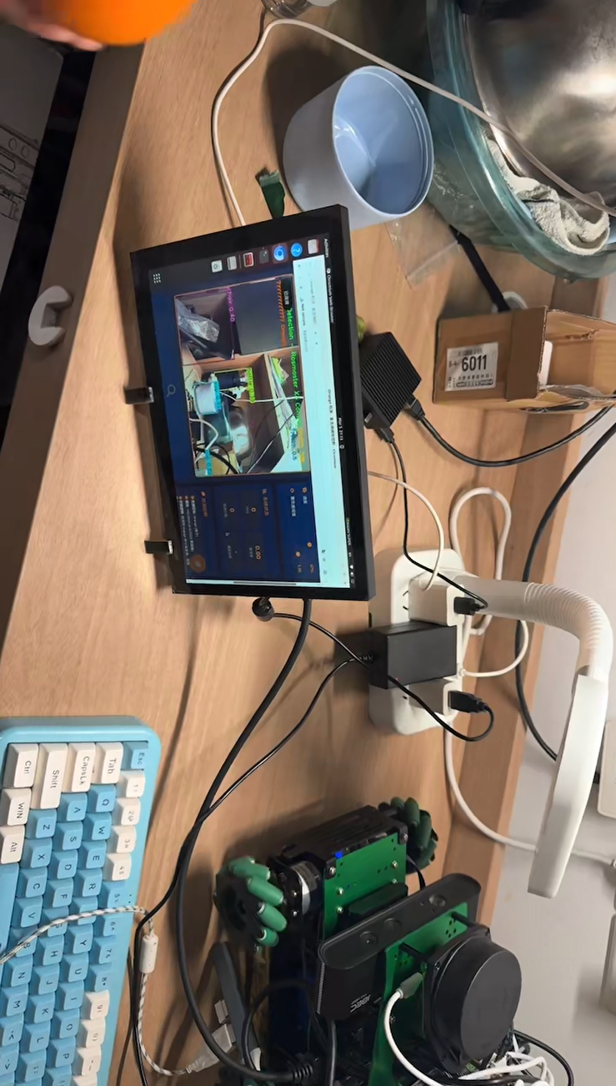
图1.Jetson开发板主控+Rosmaster X3小车实物图

5 研究进度安排
目前，已完成课题选题与任务书的制定，并完成相关外文文献的翻译工作。在此基础上，正在开展文献综述的撰写。后续将重点进行手势识别算法的实现与系统开发，并完成实验验证和论文撰写工作。

参考文献

- 许冰媛. 基于视觉的手势识别算法研究[D].DOI:10.27151/d.cnki.ghnlu.2020.003193.
- MOHAMMED Q A A. 基于深度学习的视觉手势识别方法[D]. 四川大学, 2021. DOI:10.27342/d.cnki.gscdu.2021.000778.
- Peral M, Sanfeliu A, Garrell A. Efficient Hand Gesture Recognition for Human-Robot Interaction[J]. IEEE Robotics and Automation Letters, 2022, 7(4): 10272-10279. doi: 10.1109/LRA.2022.3193251.
- 黄瑶. 基于机器视觉的手势与行为识别[D]. 苏州大学, 2021. DOI:10.27351/d.cnki.gszhu.2021.000815.
- Feng H ,Meng J ,Guo Z , et al.Research on Traffic Sign Detection Algorithm Based on Improved YOLO11n[J].Technologies,2025,14(1):4-4.DOI:10.3390/TECHNOLOGIES14010004.
- Zhou G, Cui Z, Qi J. FGDSNet: A Lightweight Hand Gesture Recognition Network for Human Robot Interaction[J]. IEEE Robotics and Automation Letters, 2024, 9(4): 3076-3083. doi: 10.1109/LRA.2024.3362144.

